Spring MVC

Servlet(모델2 아키텍쳐),JSP(모델1 아키텍쳐)

Spring MVC 특징

Spring은 DI나 AOP 같은 기능 + 서블릿 기반의 웹 개발을 위한 MVC 프레임워크 제공

모델2 아키텍쳐 + Front Controller 패턴

Front Controller 역할을 하는 DispatcherServlet 클래스를 맨 앞단에 놓고,

서버로 들어오는 모든 요청을 받아서 처리하도록 구성

Spring MVC 수행 과정

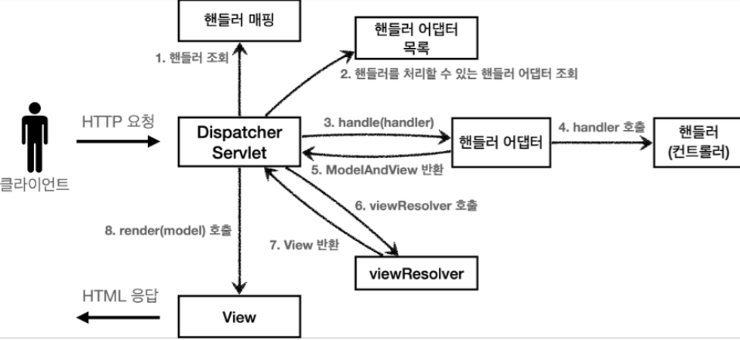

Front Controller 패턴

클라이언트들은 Front Controller에 요청을 보내고 Front Controller가 요청에

맞는 컨트롤러 호출

장점

공통 코드 처리가 가능

Front Controller 외 다른 Controller에서 Servlet이용 X